ciciguo1


预测术的不传之秘易经数理计算法：掐指一算，宇宙在手，万化由心
原创 ciciguo1 韩氏神针



很多朋友看到影视剧中诸葛亮及那些聪明人掐指一算，惊叹不已。那些人以“察天地之理、通鬼神之志”，每次占卜时，做一大堆的神秘仪式，然后掐指一算，便大有“乾坤在手”的感觉。让人感到他们神秘异常、高深莫测。那么在他们的手上到底暗藏了怎样的玄机呢？
掐指一算其实是易经最高层次的预测学，古人根据起卦时间或事发时间把奇门遁甲中的“天干”“地支”“八卦”“八门”“九宫”“九星”“九神”等信息，演算在指节中！
但也有很多预测术是假的掐指一算，他们会将一些简单图形排在手上，进行一些个位和十位的推算。做不到周易所说的“立象尽意”，“极数定象”，百以内的数字计算能叫极数定象吗？
真正的掐指一算的方法在易经数理里，这是几千年来的不传之秘。这套易经数理计算方法，大可以安邦定国，小可以算命卜卦，是中国人的大学问。
今天就简单介绍一下这个大学问，它是一套将太极、阴阳五行、河图洛书、天干地支、八卦、六十四卦融入一炉的计算方法。

第一步，将十二地支排在手上；
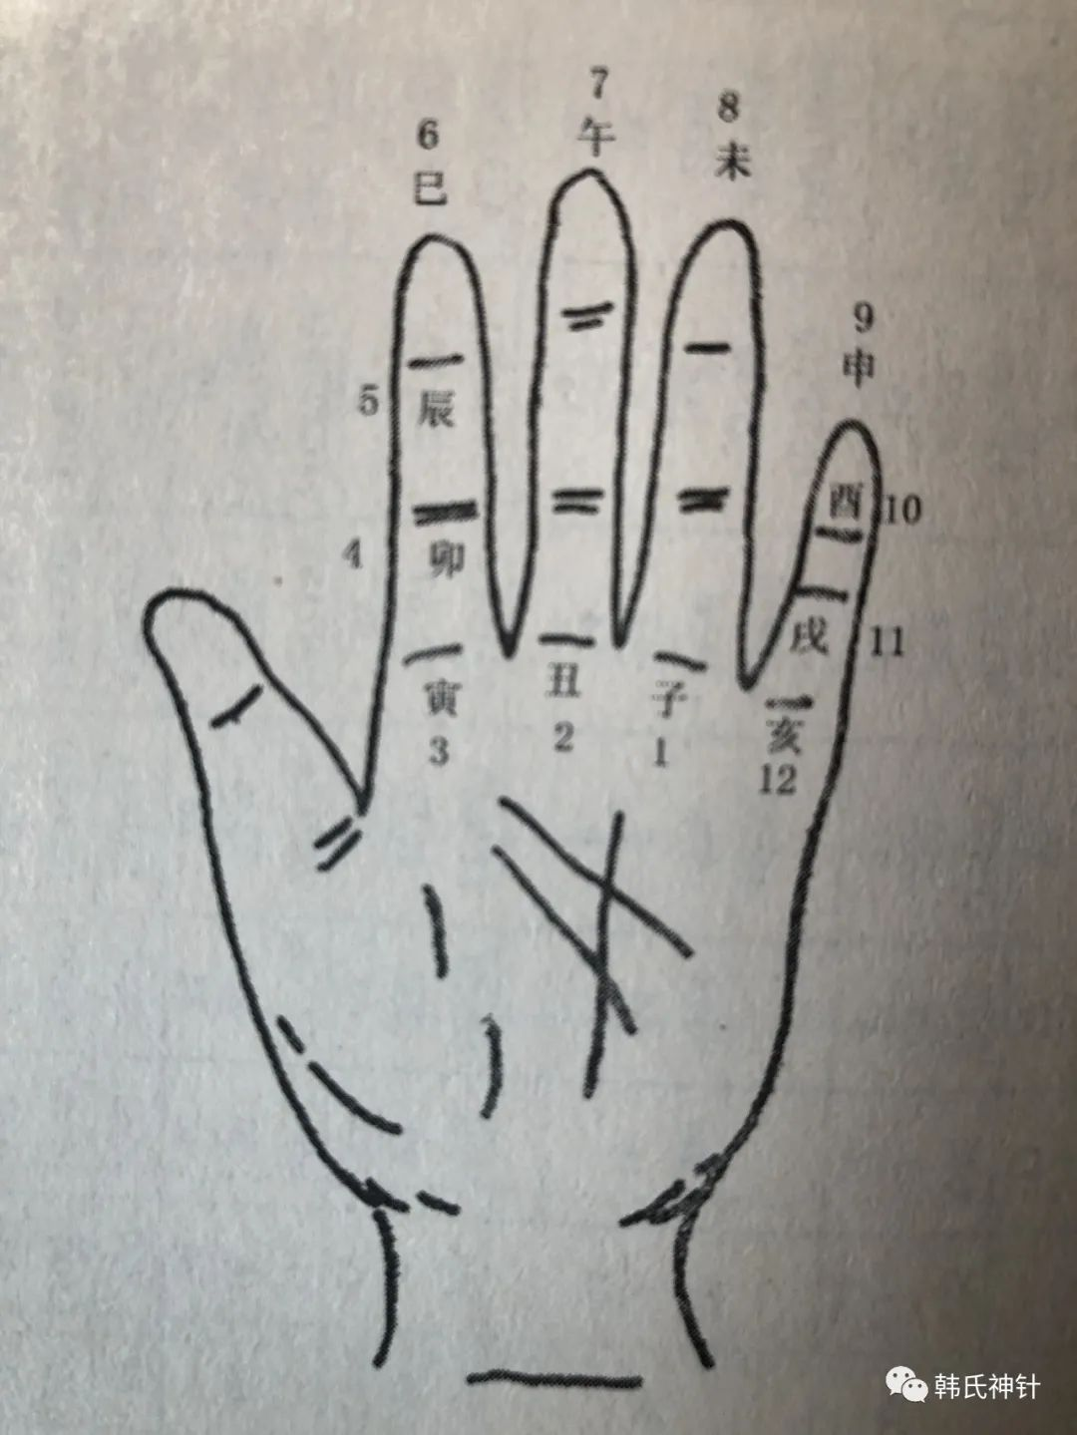

第二步，将64卦按照卦序排在手上，用卦序作为数的形象化表示，便于记忆和推演；
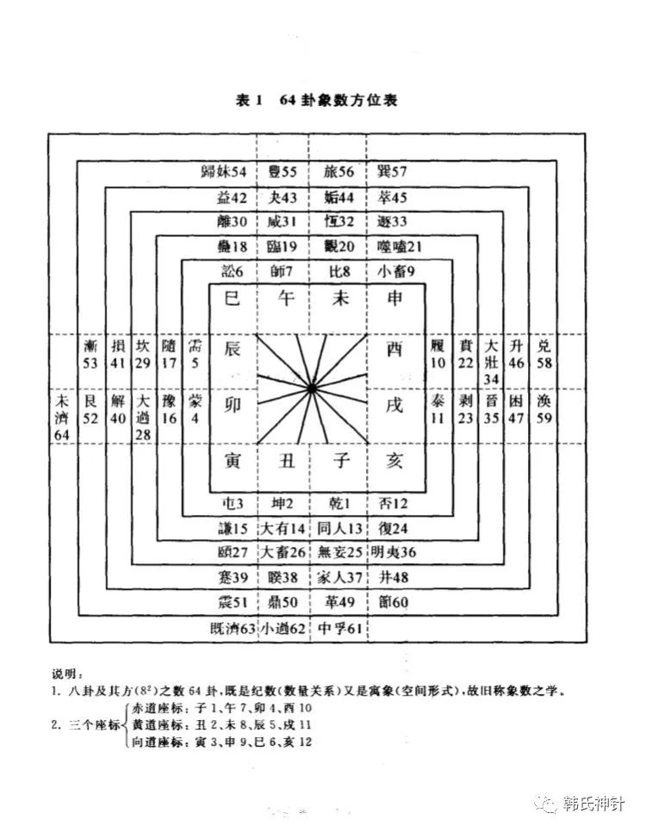

第三步，乾坤大计算 ，上图方位表真可以说是其大无外、其小无内，可以将天干、地支、八卦、九宫，推算到千、万、亿，以至到无穷，尤其是对以81为主的三进位数的推算就非常方便简单。比如我们推算一下地支，地支子、丑、寅、卯、辰、巳、午、未、申、酉、戌、亥分别用1-12的的数字代表，亥位是天门，12在亥位第一行，60在第五行，那么有以下规律，
100,400,700,1000在卯位；
200,500,800,1100在未位；
300,600,900,1200在亥位；
亥位25行是300
亥位50行是600
亥位75行是900
亥位100行是1200
为了记忆，300的数可以掐在无名指根子位，因为25在子位，那么600就是第50行，可以掐在中指根，50在丑位，同理，900是第75行，可以掐在食指根部因为75在寅位，1200是第100行，可以掐在食指第一节卯位。这样就可以分层次计算了，手就成了一个计算机。

举一个实际计算的例子：利用干支纪日法确定太阳和地球的相互位置关系，如在24372695日前是甲子日，问今天的干支是什么？
解：先定该数之支位，2千万在未，次4百万纪在亥，30万仍在亥，次7万纪在卯，次2千纪至亥，再次600仍在亥，百以下数则实纪95减60，余35在戌，又按该数位数是5,5当天干戊，这样掐指七次就得出结论是今天是戊戌日，熟练的话两三秒钟就有结果了。

同理，其他数的计算也是有规律有方法的，也可以掐指计算推演的，是可以推演至无穷大的。
正可谓：宇宙在手，万化由心，观天之道，执天之行，尽矣！

预览时标签不可点
微信扫一扫
关注该公众号
知道了
微信扫一扫
使用小程序

取消 允许

取消 允许
×
分析
： ， ， ， ， ， ， ， ， ， ， ， ， 。 视频 小程序 赞 ，轻点两下取消赞 在看 ，轻点两下取消在看 分享 留言 收藏 听过

